1. EEprom介绍

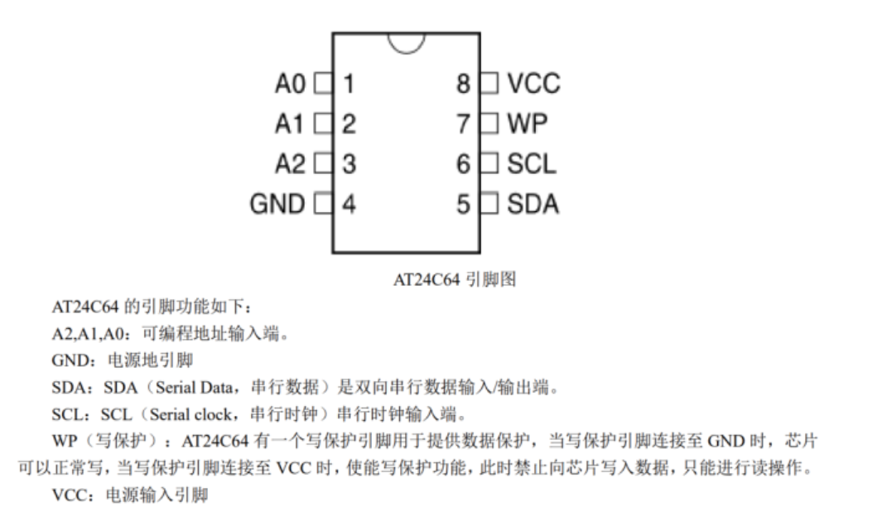

AT24C64 为例， **存储容量为 64Kbit，即8Kbyte=8×1024=8192byte**,内部分成 256 页，每页 32 字节。 每行有 8 个字且其读写操作都是以字节为基本单位，也就是发起一次写，可以写入 n 个字节，发起一次读，可以读出 n 个字节。

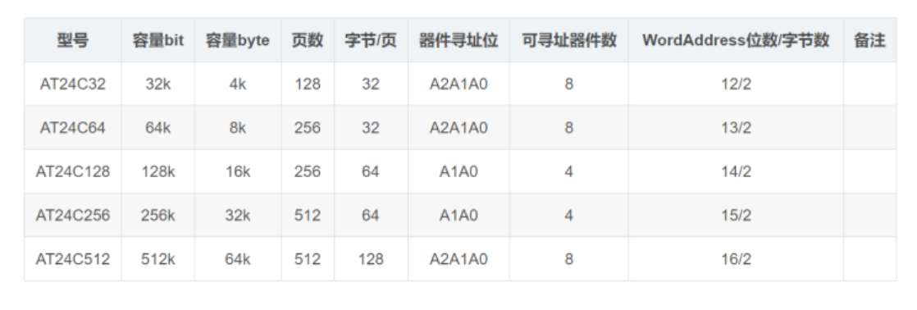

读写 eeprom 的时序，就是 IIC 标准的写读时序。

eeprom 写操作需要注意：

① 每一次写不能跨页

② 如果一页有 32 个 bit，那么一次写最多写入 32 个字节。

③ 一次写操作完成之后，需要等待 10ms。

eeprom 的读操作，可以跨页，且读出来字节长度没有限制。